海南中学三亚学校2023-2024学年度第二学期九年级历史开学模拟考试试卷
一、单项选择题（本大题共有20小题，每小题3分，共60分）
1.下列四张图片是世界古代不同区域文明的代表性成就。下列说法正确的是
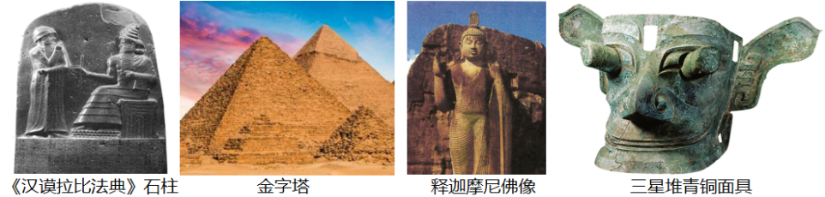

A.相对孤立，毫无交流 B.多元分散，独立共存
C.起源中东，不断扩散 D.亚洲领先，非洲落后
2.古希腊人们普遍认为雅典城邦公民有一定的自由和土地权利，不过它们皆与城邦公民身份绑定，一旦丧失这样的身份，境况顿时呈现云泥之别，与外邦人或奴隶无异。这反映了
A.雅典属于民主政治的典型 B.雅典居民有同等自由权利
C.公民身份与权利相辅相成 D.外邦人在雅典拥有土地
3.罗马法中有很多法律原则：公民权利平等原则、重视证据原则、法人制度原则等。这些法律原则一直被现代法律所采用，这表明罗马法
A.是现存第一部完备的成文法典 B.对后世立法产生了深远影响
C.成为资产阶级革命纲领性文件 D.奠定近代西方民主制的基础
4.“主人凡践履协约，因我委身投附而善待我，赐我以应得，一举一动，必将以他的意志为准则，绝无违背。”材料说明中古时期欧洲的封君封臣之间是
A.契约关系 B.对立关系 C.平等关系 D.雇佣关系
5.《欧洲文明的进程》记载：“封建制的明确的责任原则束缚了人，也稳定了社会关系。每个地方社区都有自给自足的经济，被割裂的社区之间很少交往。”材料中的“社区”指的是
A.希腊城邦 B.西欧庄园 C.西欧城市 D.古代日本庄园
6.“当西欧封建社会的乡村耕作者仍然受到贵族的种种迫害时，在城市中已经建立了秩序和良好政府，确保了人民的自由与安全……每个人以他的城市为骄傲，并且自觉地献身于城市的繁荣。”这一现象的出现是因为
A.城市经济的发展 B.城市争取自由和自治
C.农村赋税的沉重 D.大学具有一定自治权
7.有学者说：“日本天皇制的历史变迁，从中国式皇帝制开始，以英国式皇帝制结束。”这里的“中国式皇帝制”指的是日本
A.推翻幕府统治实行君主立宪 B.确立中央集权的官僚政治体制
C.积极学习中国先进文化制度 D.从奴隶社会到封建社会的转变
8.“一屋宽且长，织机二百张，织工二百人，排列成长行。……染工八十人，齐将颜色陈。二十擀制匠，将呢折成匹……”，中世纪后期在欧洲流传的这首歌谣描述的场景是
A.手工工场的发展 B.机器工厂的景象 C.全球贸易的兴起 D.租地农场的出现
9.如果给如图所示现象确定一个标题，最为贴切的是
马、牛、小麦、包心菜……
玉米、番薯、烟草、辣椒……
旧 世 界
新 世 界

A.商品经济的繁荣 B.奴隶贸易的兴盛 C.土地关系的变化 D.全球物种的交换
10.学习历史需要区分历史事实和历史结论。历史事实是指客观发生的历史事件，历史结论是关于史实的基本判断和基本观点。下列表述属于历史事实的是
A.《权利法案》是政治妥协的产物 B.《拿破仑法典》具有深远的影响
C.1789年制宪议会通过《人权宣言》 D.拿破仑对外战争具有双重性影响
11.农奴制改革后，农民作为法律上的自由劳动者，受雇于地主、富农，投身于农业、手工业等领域。随着农民人身束缚的进一步松弛，农民雇工数量与日俱增，雇佣劳动力群体不断壮大。这说明了农奴制改革
A.为社会发展提供了充足劳动力 B.加快了农民阶层的分化
C.使农民的思想观念发生了变化 D.使农民的地位逐步提高
12.有学者指出，日本近百年来奇迹般的成功和第二次世界大战几近毁灭的失败，都孕育在明治维新中。下列可以支撑这一观点的政策是
A.废藩置县，加强中央集权 B.提倡“文明开化”，向西方学习
C.殖产兴业，实行征兵制 D.保留天皇，实行君主立宪制
13.历史学家刘宗绪指出：到19世纪五六十年代，由早期资产阶级革命建立起来的资本主义制度，经过200多年的发展，已经在世界范围内确立起来。由此分析，这个时期美国、俄国、日本的资产阶级革命或改革
A.使三国走上了资本主义道路 B.促进了资本主义制度的巩固扩展
C.保留了大量封建农奴制残余 D.使它们走上对外侵略扩张的道路
14.工业革命使工业化国家发生了巨大变化。以下对工业化影响的表述正确的是
①加快城市化进程②导致人民文化水平下降③带来环境的变化④使妇女社会角色改变
A.①②④ B.①③④ C.①②③ D.②③④
15.“由于这位科学家证明了地上的力学也能应用于天上的星球……人们由此发现，原来整个错综复杂、扑朔迷离的自然界，不过是一个按某种法则运转的巨大的机械装置，而其中并没有上帝的地盘。”上述认识的产生主要是由于
A.资本主义制度的确立 B.科学与技术紧密结合
C.牛顿经典力学的创立 D.达尔文进化论的诞生
16.下表是第一次世界大战前，英德两国政治人物的部分言论。这些言论可以用来
人物 | 言论
一位德国大臣 | 皇上首要的和基本的思想就是粉碎英国的霸权，以有利于德国
一位英国外交大臣 | 真正决定我国外交政策的，是海上霸权的问题
A.分析一战的非正义性质 B.呈现一战的严重后果
C.介绍一战东线战场战况 D.说明一战的深远影响
17.“签字国保证使用自己的全部军事和经济资源，对德、日、意及其仆从国作战，相互合作。”第二次世界大战中，体现了《联合国家宣言》这一精神的军事行动是
A.凡尔登战役 B.诺曼底登陆 C.莫斯科保卫战 D.珍珠港事件
18.美国历史学家本特利指出：当1945年同盟国击败轴心国，摧毁德意志帝国和日本帝国时，另一场战争也悄然开始，世界不得不重建。“另一场战争”始于
A.美、苏的全面对抗 B.马歇尔计划的出台
C.北约、华约的建立 D.杜鲁门主义的出台
19.当前（21世纪初）对美国而言“正在崛起的挑战不是中国或者伊斯兰世界，而是它。它是一个正在形成的政体，整合了欧洲各个民族国家的资源和历史抱负”。材料中的“它”是
A.欧洲经济共同体 B.欧洲共同体 C.北大西洋公约组织 D.欧洲联盟
20.近年来，全球人均可用淡水减少了26％，爬行动物、鸟类和鱼类的数量减少了29％，此外，全球碳排放量和平均气温持续上升，这表明人类在发展中面临着
A.恐怖主义问题 B.贫富分化问题 C.环境恶化问题 D.毒品泛滥问题
二、材料解析题（本大题有2小题，21题14分，22题12分，共26分）
21.阅读下列材料，回答问题。
材料一 从文艺复兴到启蒙运动历时500年，它们都是资本主义历史的产物。……启蒙思想家接过文艺复兴人文主义的旗帜，又在上面添加了“理性”的字样。这两者之间，历史的联系，逻辑的发展是十分清晰的。 ——《历史（必修三）》
材料二 在马克思主义指导下，“第一国际”等国际工人组织相继创立和发展，在不同时期指导和推动了国际工人运动的联合和斗争。在马克思主义影响下，马克思主义政党在世界范围内如雨后春笋般建立和发展起来，人民第一次成为自己命运的主人，成为实现自身解放和全人类解放的根本政治力量。——摘编自《习近平在纪念马克思诞辰200周年大会上的讲话》
材料三 在美国首都华盛顿，林肯纪念堂和华盛顿纪念碑遥遥相望。有人说，是华盛顿创立了美国，是林肯拯救了美国。 ——《大国崛起》
（1）根据材料一，分别指出文艺复兴和启蒙运动的核心思想。（2分）结合所学，指出在启蒙运动推动下欧洲出现的社会革命。（2分）
（2）根据材料二，概括马克思主义诞生的影响。（2分）结合所学，指出马克思主义在俄国的革命实践活动。（2分）
（3）材料三中“华盛顿创立了美国”是通过什么战争实现的？（2分）结合所学，指出这一战争后美国确立联邦共和制的法律文献以及林肯为“拯救美国”作出的努力。（2分）
(4）综合上述探究，归纳推动大国崛起的因素。（2分）
22.科技的发展是大国崛起的重要原因，崛起后的大国在谋求各自利益和新发展的过程中又影响了世界格局的发展演变。阅读下列材料，回答问题。
材料一 18世纪中期到19世纪中期，蒸汽机引起了欧洲生产的革命，……英国引领了这一历史发展的潮流，取得了技冠群雄、傲视全球的辉煌成果
——《大国崛起》
材料二 在十九世纪后期，落后于英国和法国的美国技术，突然获得了大发展，并以电灯、打字机、电话以及三样革命性进展——电、汽车和飞机——改变了世界。
——沃尔特•拉斐伯《美国世纪》
材料三 一战的重大后果之一是欧洲的衰落和美国、日本的兴起。……反法西斯战争沉重地打击了国际帝国主义，曾经是世界一等强国的英、法虽然打赢了战争，却失去了往日的地位……英国的决策者已经预见到战后……英国将“夹在两块大磨石之间，被置于最不舒适的处境”。 ——《世界史·现代史编》
（1）根据材料一并结合所学，指出英国能引领 “这一历史发展潮流”的政治前提。（2分）这场革命使英国的生产方式发生了什么变化？（2分）
（2）根据材料二并结合所学，指出美国“革命性进展”得益于哪一次技术革命？（1分）这次技术革命把人类带入了什么时代？（1分）
（3）根据材料三，指出一战的重大后果。（2分）结合所学，指出一战后英法美等资本主义国家建立的符合自己利益的世界秩序。（2分）战后“两块大磨石”指哪一国际格局？（2分）
三、探究题（本大题有1小题，共14分）
23.20世纪世界经济的主要特点是“变”，社会主义和资本主义两种社会制度在“变”中发展。结合所学知识，探究下列问题：
【苏俄之“变”】
材料一 苏俄“1921年把市场，实际上等于把商品、货币、市场机制引进社会主义建设里面去，在马克思主义的发展史上，这是一个重大的突破”。到1936年苏联又建立起纯社会主义政治经济体制。 ——《大国崛起》
【美国之“变”】
材料二 1925—1937年美国国民生产总值（单位：亿美元）
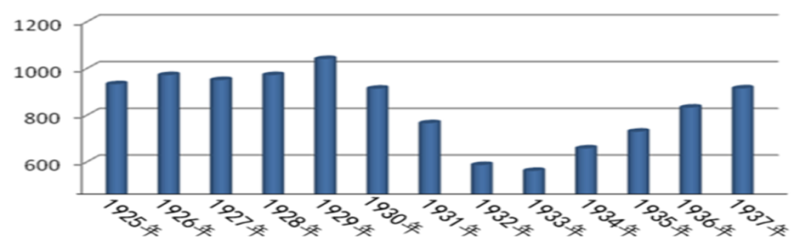

（1）材料一中，1921年苏俄“重大的突破”指的是什么政策？（2分）根据材料一指出“在马克思主义的发展史上，这是一个重大的突破”的理由。（2分）“1936年纯社会主义体制”指什么？（2分）
（2）根据材料二并结合所学，指出导致1929-1933年美国国民生产总值急剧下降的原因。（2分）1933年，美国为恢复经济采取了什么措施？（2分）指出这一措施的“变”之处。（2分）
（3）综上所述，归纳世界经济之“变”对我国经济发展的启示。（2分）

